# **PROJET RAKUTEN**

# 

# 

# **SOMMAIRE**

* Introduction
* Collecte et préparation des données
* Modèles basiques
* Modèles de deep learning
* Modèle de fusion
* Évolutions possibles du modèle

## **Introduction**

* Dans le cadre de notre formation comme Data Scientists, notre équipe de quatre personnes travaille sur un projet fil rouge axé sur la classification multimodale. Nous souhaitons prédire avec précision le code de type de chaque produit dans le catalogue de Rakuten France avec autant les informations textuelles que visuelles.
* La catégorisation des produits par le biais de la classification des titres et des images est un défi majeur pour les plateformes de commerce électronique, proposant des applications allant de la recherche avancée aux recommandations personnalisées. Les approches manuelles et établies sur des règles sont souvent limitées en raison du grand nombre de classes dans lesquelles les produits peuvent être organisés. Pour surmonter cette problématique, l'utilisation de techniques multimodales se révèle prometteuse, permettant de catégoriser les produits en se basant simultanément sur les images et les étiquettes fournies par les vendeurs, tout en évitant les doublons. Cela revêt une importance particulière pour Rakuten, qui propose des produits neufs et d'occasion provenant de vendeurs professionnels et non professionnels. Cependant, les progrès dans ce domaine sont limités en raison du manque de données réelles provenant de catalogues commerciaux authentiques. Ce défi présente des aspects de recherches intéressants, tels que le traitement des étiquettes et des images bruitées, la gestion des catalogues de commerce électronique volumineux et la prise en compte de la distribution déséquilibrée des données.
* Dans notre projet fil rouge, nous mettons en pratique nos connaissances en data science et en apprentissage automatique pour résoudre ce défi de classification multimodale. Nous aimerions développer un modèle performant qui exploite autant les informations textuelles que visuelles pour prédire avec précision le code de type de chaque produit. Nous cherchons ainsi à acquérir une expérience pratique précieuse et à renforcer nos compétences en data science, tout en apportant une contribution concrète dans le domaine.
* Dans les sections suivantes, nous détaillerons notre méthodologie, nos objectifs et les étapes clés de notre projet. Nous nous concentrerons sur l'acquisition et la préparation des données, la modélisation multimodale, l'évaluation des performances et les possibilités d’évolution à apporter au modèle.
* Notre travail de programmation opérationnel a eu lieu principalement sur VS Code et la version définitive du code a été chargé sur Google Colab et Github. Le code correspondant aux étapes décrites ci-après est disponible sur Google Colab [ici](https://colab.research.google.com/drive/1iOhaRnJbmGIjF1vbE8JAaPqgiwdDK1cE) et le numérotage fait référence au contenu du fichier Colab.

## **Collecte et préparation des données**

Après avoir commencé à importer les librairies que l'on va utiliser par la suite **(2)**. Nous avons téléchargé les données d'entraînement dans deux DataFrames nommé X_train et y_train (ce dernier contient la classification de chaque produit du jeu d'entraînement) et les données de test dans un DataFrame X_test **(3)**. N’ayant pas les labels correspondant à X_test ce dernier ne nous sera pas utile pour la suite.

Les fichiers X_train et Y_Train ont ensuite été fusionnés dans un DataFrame appelé df **(4)**.

Nous avons cependant rencontré des difficultés lors de l'importation des images (84 916 images) sur Google Drive en raison des limitations de téléchargement des serveurs de Google pour les fichiers volumineux. Afin de résoudre ce problème, nous avons divisé le fichier en dossiers et les avons téléchargés individuellement. Au bout de 12 heures, nous avons réussi à télécharger l'ensemble des images.

Toutefois, pendant le déroulement des opérations de téléchargement, nous avons constaté une situation fortuite : une anomalie technique a entraîné la création de doublons. Ces doublons ont été identifiés puis retirés **(5)**.

Les images de l'échantillon test ont été importées dans un DataFrame image_test **(6)**. Ces images n’ont pas été utilisées ultérieurement, car non labellisées.

### **Analyse initiale du data set:**

La première étape était de convertir les colonnes spécifiées en chaînes de caractère **(7)**. Nous avons ensuite créé une nouvelle colonne "img_pd" qui nous permettra par la suite de lier les images au DataFrame qui s’appelle df **(8a)**.

Ainsi, nous avons pu classer ce dernier dans le même ordre que celui du système d'exploitation où nous avons hébergé les images, ce qui nous permettra d'éviter un décalage dans la numérotation des images contre les index de notre DataFrame (qui représentent la base de l'algorithme de prédiction textuelle) **(8b)**.

L'objectif est de croiser la description des produits, leurs catégories d'appartenances avec leurs images respectives.

Nous commençons par effectuer une visualisation de la répartition des produits par catégorie **(9)**.

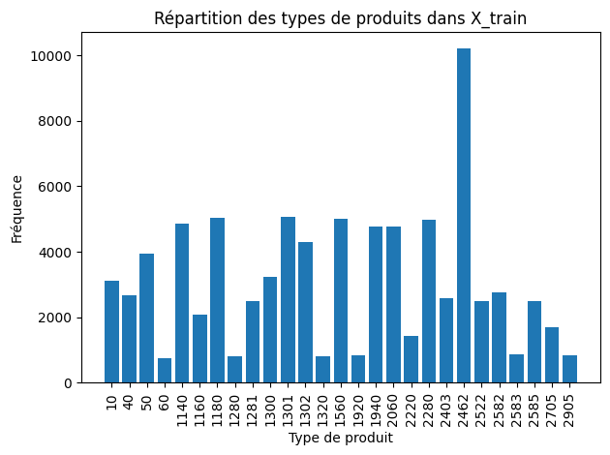

Le jeu de données présente un déséquilibre significatif : certaines catégories sont largement surreprésentées, par exemple, la 2462, tandis que d'autres catégories sont nettement sous-représentées, entre autres la 60 et la 1280. Ce déséquilibre majeur peut avoir des implications (biais) sur la qualité de nos prédictions.

De plus, on constate l'absence de description pour certains produits **(10)** :

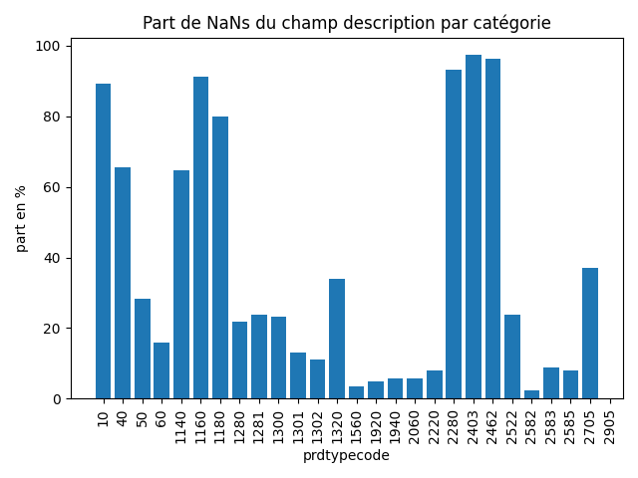

Nous constatons une disparité importante des valeurs manquantes (NANs) dans la colonne « description » en fonction des catégories. Par ailleurs, ils sont sensiblement présents dans certaines catégories, dépassant même les 90 % (2403, 2462), mais quasi absents dans d’autres (1560, 2582). Cette caractéristique du jeu de données risque de compliquer notre analyse textuelle du dataset.

### **Analyse textuelle du dataset**

Afin de résoudre ceci, nous allons créer une nouvelle colonne 'description_complète' qui regroupe les champs “désignation” et les “description”. Cela remplacera les valeurs manquantes par le nom du produit **(11)** Après cette étape réalisée, nous avons supprimé les valeurs manquantes du champ description **(12)**. Dans la nouvelle colonne 'description_complète', nous avons constaté qu'il y avait une longue description utilisée par défaut pour les produits dont la description n'avait pas été fournie. Nous l'avons supprimée **(13)**.

Par la suite, nous avons compté le nombre de mots dans le champ 'description_complete' **(14)** et affiché sa répartition par catégorie de produits **(15)**.

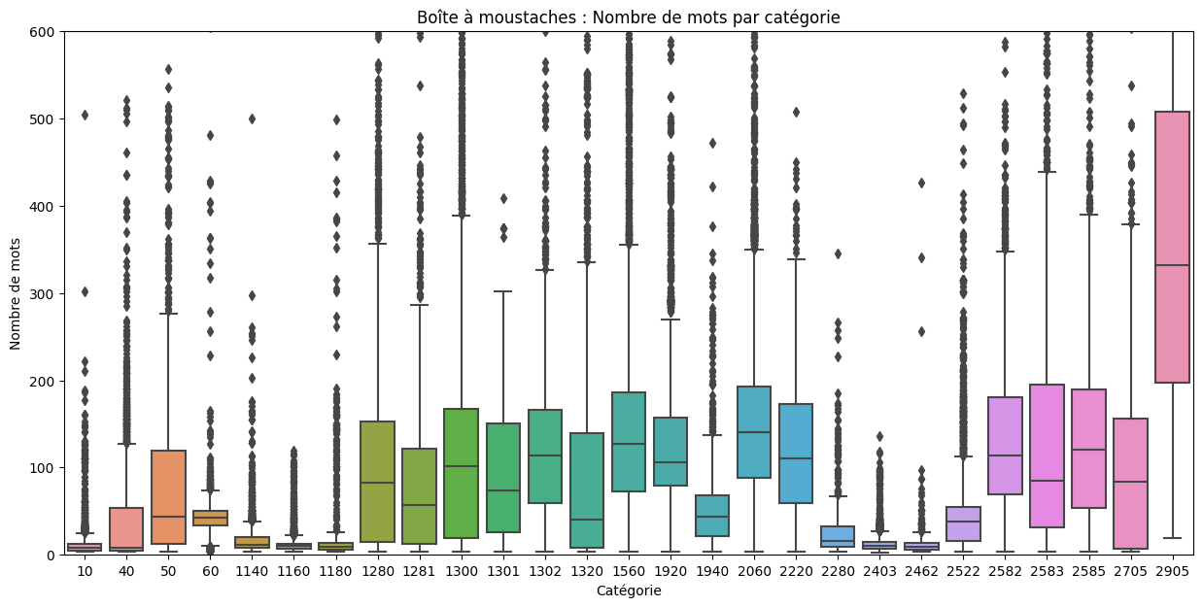

On y voit que les catégories se répartissent en 3 types :

* Premier type regroupant celles dont le nombre moyen de mots dans le descriptif est faible ( ex : 10, 1140, 1160, 1180, 2280, 2403, 2462, 60).
* Second type (plus nombreux) regroupant celles dont le nombre moyen de mots est plus élevé (ex : 1560, 2060, 2582, etc.).
* Enfin, un dernier type de catégorie qui se démarque du reste par le nombre très élevé de mots contenus : 2905.

En analysant la richesse des descriptifs **(16)**, nous nous apercevons que la plage la plus courante de mots par désignation se situe entre 6 et 12 mots, suivie de la longueur correspondant à une plage entre 12 et 17 mots. Les désignations suivantes ont relativement une fréquence égale, ce qui indique une certaine régularité dans la longueur des désignations.

En effectuant cette analyse, nous avons constaté que des mots provenant d'autres langues que le français était présent dans les données.

Une nouvelle colonne 'description_complete_languages' a donc été créée **(17)**. Il en ressort que dans nos données d'apprentissage, les langues qui dominent sont le français, l'anglais et allemand, avec un pourcentage de 95 % **(18)**. Au cours de notre étude, nous nous concentrons uniquement sur ces trois langues.

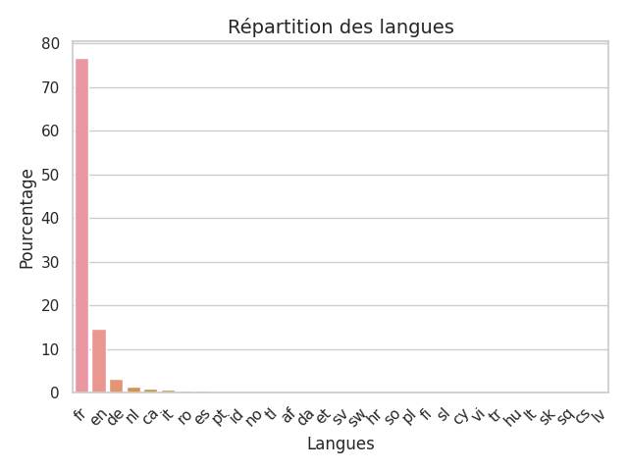

Pour remédier à cela, nous développons une fonction appelée preprocess_text pour le traitement de ces trois langues. Ce module permettra de détecter et de retirer les mots qui ne sont pas discriminants dans chacune de ces langues afin d'améliorer la qualité et la pertinence de notre analyse textuelle **(19)**.

Concrètement, il permet de :

* Créer une instance de SnowballStemmer en français qui nous aide à réduire les mots à leur racine ou leur forme première.
* Créer une instance de WordNetLemmatizer qui est utilisée pour la lemmatisation. La lemmatisation consiste à ramener les mots à leur forme canonique ou à leur lemme. Cela aide à regrouper les mots ayant la même signification.
* Supprimer les stopwords, le stemming, la lemmatisation et le post-word.

Nous appliquons cette fonction au champ 'description_complete' et créons une nouvelle colonne 'description_complete_pretraitee' **(20)**.

Nous avons identifié les 30 mots les plus fréquents **(21)** :

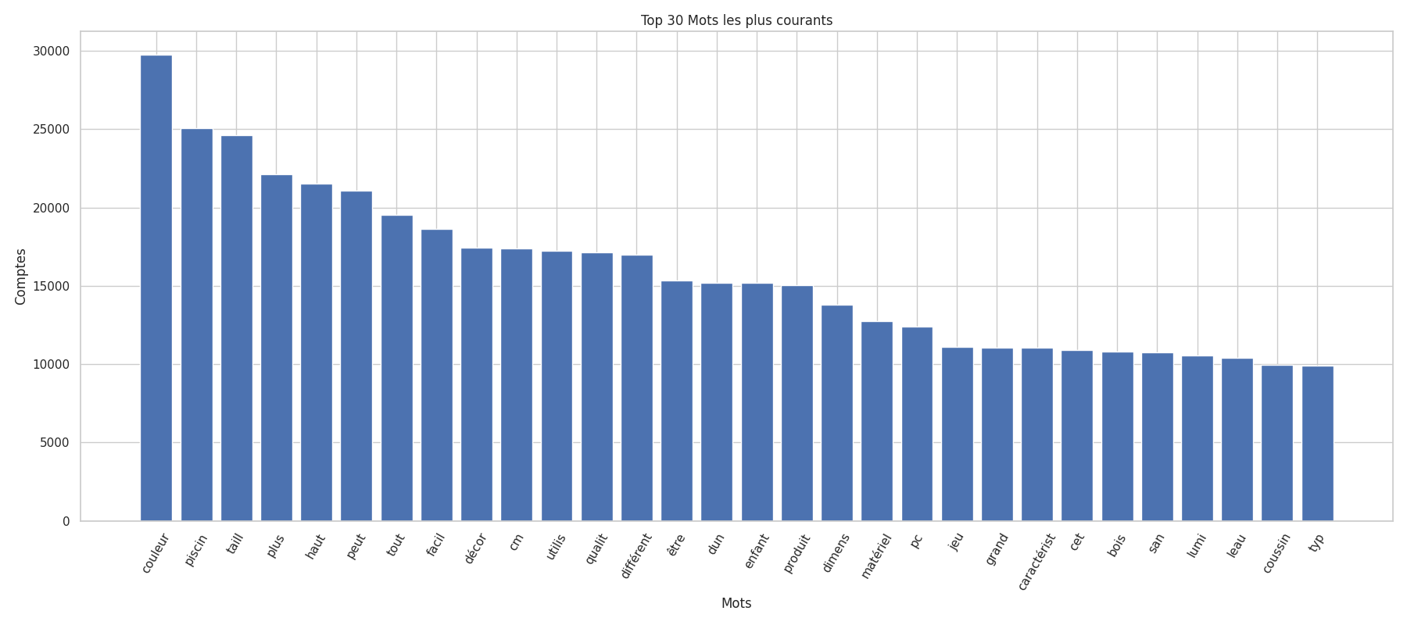

Le mot le plus fréquent est “couleur” ce qui est logique puisqu'il est quasi indispensable dans la description de la majorité des produits.

Une visualisation des top 10 mots par catégorie nous permettra d'avoir une première idée de ce que l'identifiant de chaque catégorie représente. Par exemple : la catégorie 10 regroupe les livres **(22)**. Cette approche sera croisée avec une analyse des images.

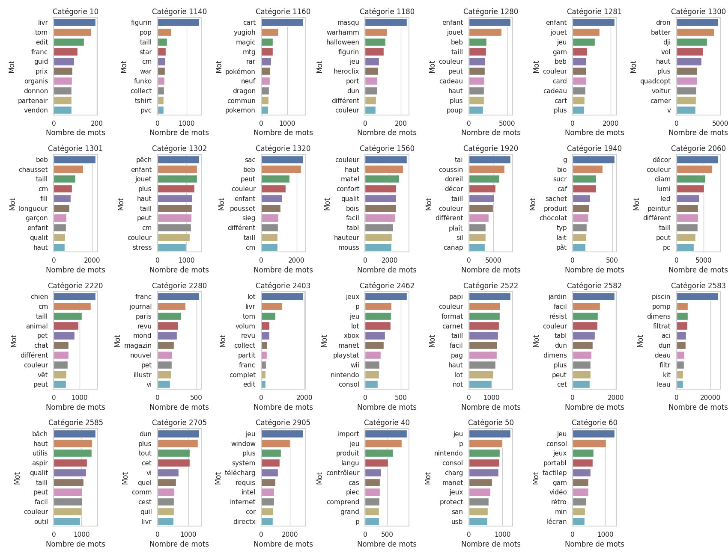

### **Analyse des images du dataset**

Avant de commencer notre analyse des images, vérifions la présence de celles-ci pour tous les produits. Pour cela, nous allons ajouter une colonne “image_found” qui prendra la valeur “True” si l'image du produit concerné est trouvée et “False” dans le cas contraire, ce qui nous permet de constater qu'il ne manque aucune image **(23)**.

Nous avons sélectionné 5 images de manière aléatoire parmi les différentes catégories **(24)** afin de nous familiariser avec le dataset.

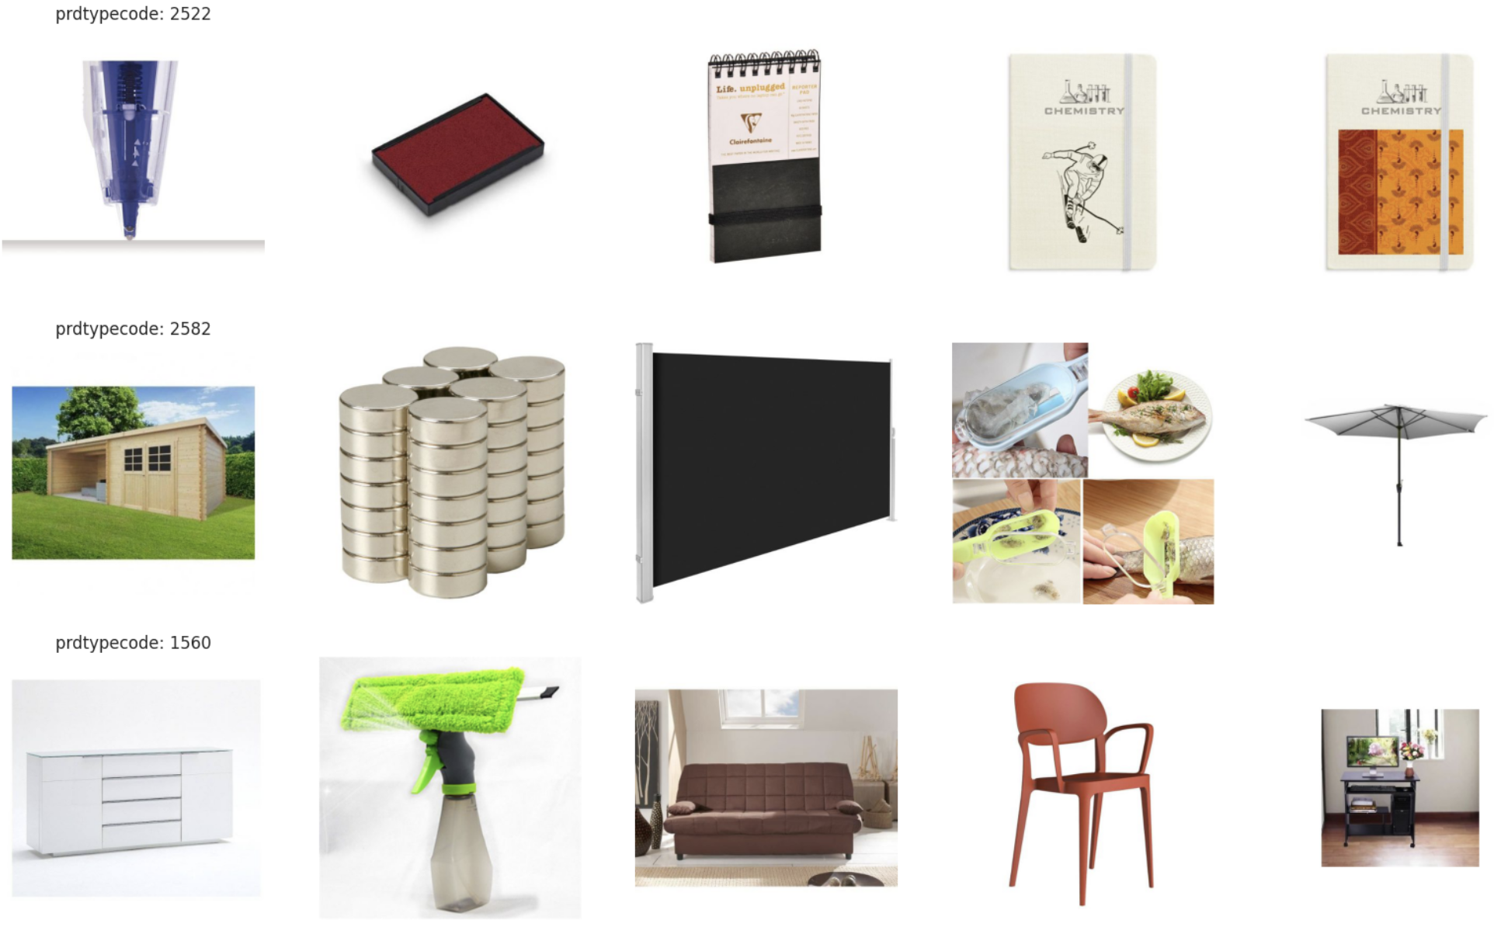

En croisant les conclusions issues de cette analyse au-dessus des images avec celle effectuée sur la partie textuelle, on voit que les familles de produit s'apparentant aux livres et figurines sont celles dont le descriptif est le moins riche.

Nous remarquons que les images sont sur des fonds blancs ou de couleurs. Ces fonds prennent de la place, et donc auront un coût non négligeable.

Deux approches manuelles ont été suivies pour identifier les pixels inutiles d'une image. Nous considérons inutile toute suite de pixels (représentant une ligne ou une colonne) dont les valeurs sont quasiment identiques. En effet, cela signifie qu'il n'y a pas réellement un début de contour d'objet dans cette ligne ou colonne. Afin de les détecter, on peut soit regarder l'amplitude, soit la variance des valeurs d'une colonne ou ligne qui doivent être supérieures à un certain seuil.

On pourra distinguer les détails des calculs effectués par les fonctions amplitude et variance dans le code ci-dessous **(25)** et **(26)** respectivement.

Les calculs prenant trop de temps sur Google Colab, nous avons décidé de découper notre dataset en neuf morceaux et lancer les calculs sur chacun de ces morceaux de façon séquentielle. Vous pourrez voir les calculs liés à l'amplitude ici **: (27)**.

Le résultat de ces calculs a été exporté sous forme de CSV **(28)** puis fusionnés **(29)** avant d'être réimportés **(30)**.

Afin de choisir la méthode à utiliser par la suite (amplitude vs variance) et surtout le seuil pour chacune (amplitude supérieure à 5, 10 ou 100 et variance supérieure à 0, 1000, 10000, etc), nous avons décidé de faire des simulations. Pour gagner du temps, on a choisi un petit échantillon sur lequel on a fait tourner ces simulations **(31)**. En comparant visuellement les résultats (dans un tableau croisé dynamique sur Excel), on s'aperçoit que la méthode amplitude utilisée avec un seuil de 100 est la plus satisfaisante.

Maintenant il ne nous reste plus qu'à combiner le DataFrame initial df avec ‘image_train’ issu de ces traitements afin de chercher les bordures utiles pour chaque photo **(32)**.

Sur ce dataset, nous avons calculé pour chaque image la largeur et la hauteur utiles qui correspondent à la surface de l'image considérée comme utile. Dans le but de respecter le ratio initial, une colonne « carré » a été ajoutée aux colonnes « largeur » et « hauteur ». Elle correspond au maximum entre largeur et hauteur **(33)**.

Nous avons ensuite fait un graphique **(34)** nous permettant de voir la répartition des largeurs, hauteurs et dimensions optimales par catégorie :

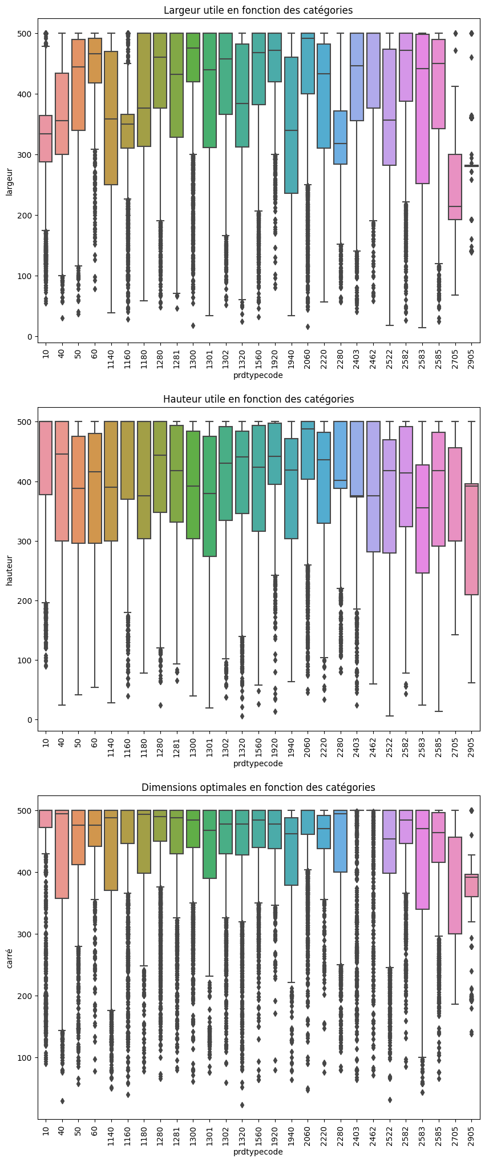

En analysant ce graphique, aucune corrélation évidente n'existe entre les 3 types identifiés précédemment **(15)** et les dimensions observées ici.

En se concentrant sur la largeur optimale, les catégories peuvent être réparties en 3 types :

* Les catégories minoritaires présentent une médiane moyenne extrêmement basse, notamment 2705 et 2905.
* Certaines catégories ont des valeurs de médiane plutôt faibles, comme 10, 40, 1140, etc.
* Les catégories majoritaires se caractérisent par une médiane élevée, par exemple 50, 60, 2060, etc.

En se focalisant sur la hauteur, nous distinguons deux scénarios distincts :

* Deux catégories avec une médiane très élevée : 10 et 2060.
* Les autres catégories présentent des valeurs de médiane similaires.

Finalement, les dimensions optimales sont pratiquement identiques pour toutes les catégories.

Nous avons calculé « l'image moyenne » pour chaque catégorie **(35)**, ce qui nous a permis de faire les observations suivantes :

- La catégorie 2583, dominée par les images de piscines, présente un canal bleu plus prononcé que le rouge ou le vert, ce qui est logique.

- Les catégories d'images 10, 2283, 2705 et 2403 se ressemblent, ce qui suggère qu'elles appartiennent à une même thématique.

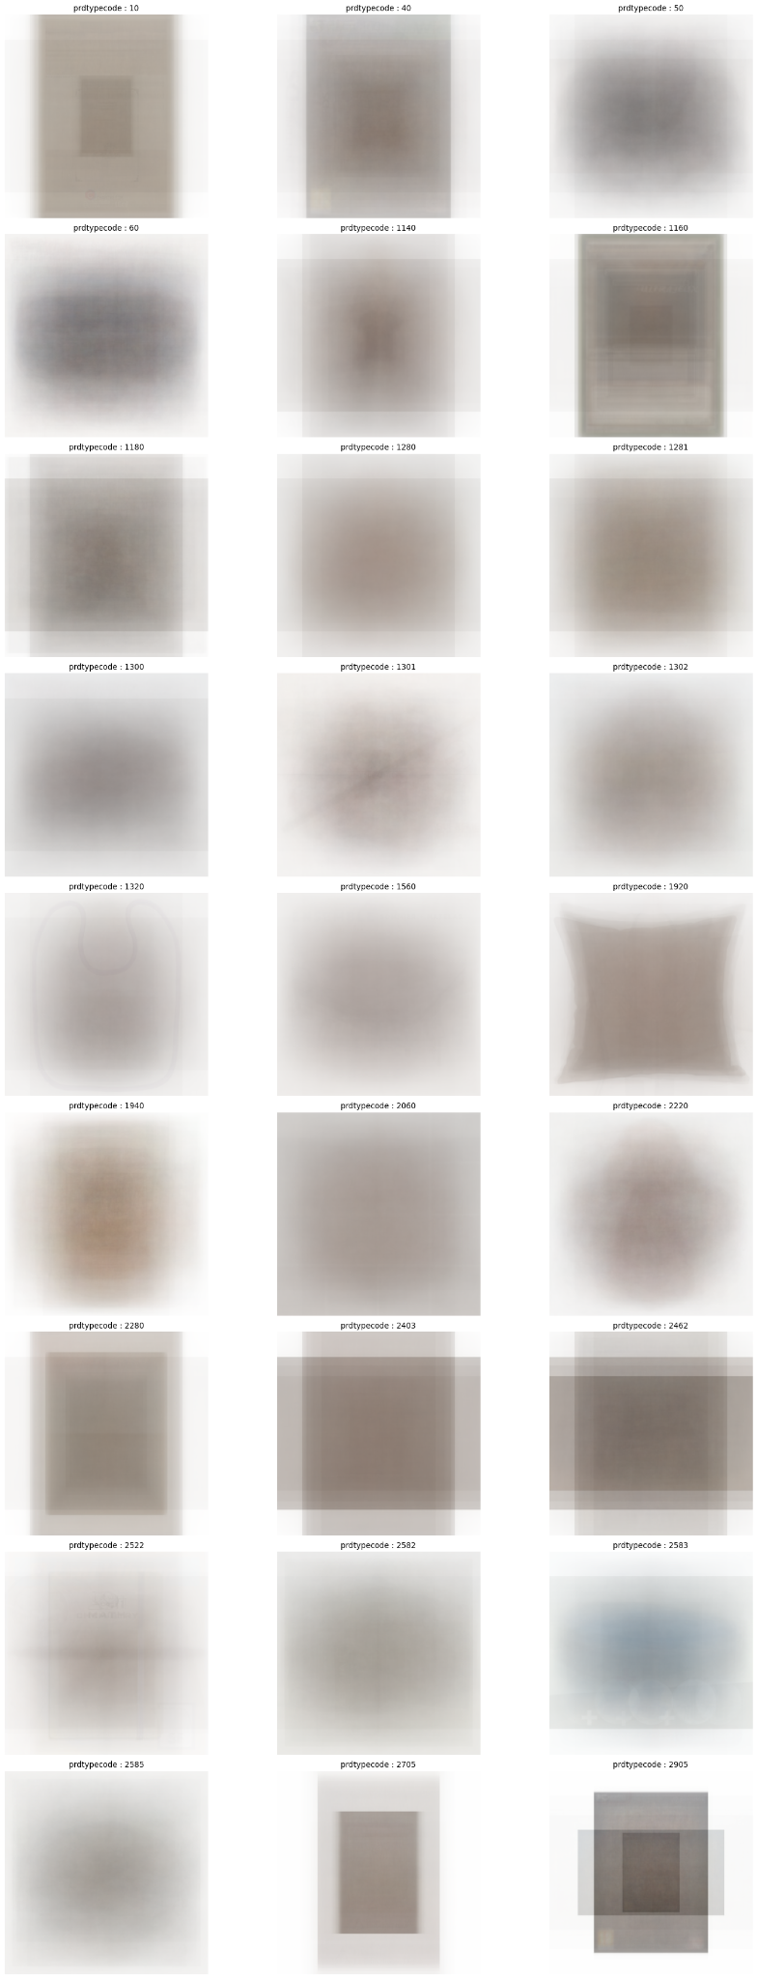

Par ailleurs, le croisement des infos récupérées en analysant les images et le top mot-clé par catégorie nous amène à un regroupement de catégories sous des thématiques plus globales. Ainsi les catégories 10, 2283, 2705 et 2403 par exemple, qui ont été identifiées précédemment comme appartenant à une thématique voisine, semblent appartenir à la thématique “Livres & Magazines”

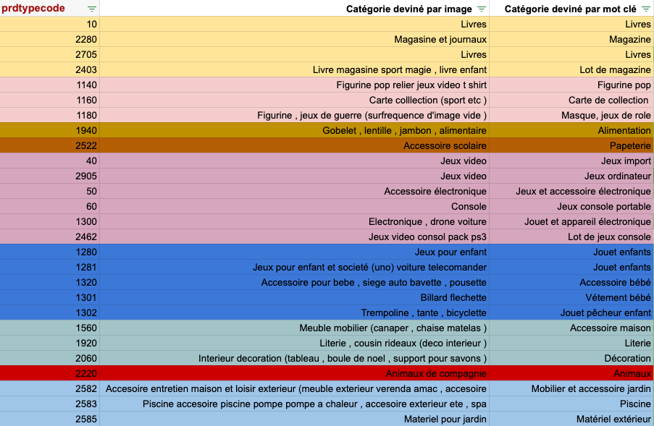

Dans le cadre de notre analyse des images, nous avons enquêté sur la pertinence de réduire le bruit. Par conséquent, nous avons appliqué le traitement du bruit aux ensembles X_train et X_test en utilisant une taille d'image de 299 × 299 **(36)**. Ce traitement étant coûteux, nous avons préféré le faire en local.

Nous avons donc utilisé la fonction "denoise_image" de la bibliothèque "scipy.ndimage" pour traiter le bruit dans nos images **(37)**. Cette fonction applique un filtre médian qui permet de réduire le bruit indésirable.

Après avoir effectué le traitement des images, nous avons comparé visuellement les images d'origine avec celles ayant subi ce traitement **(38)** :

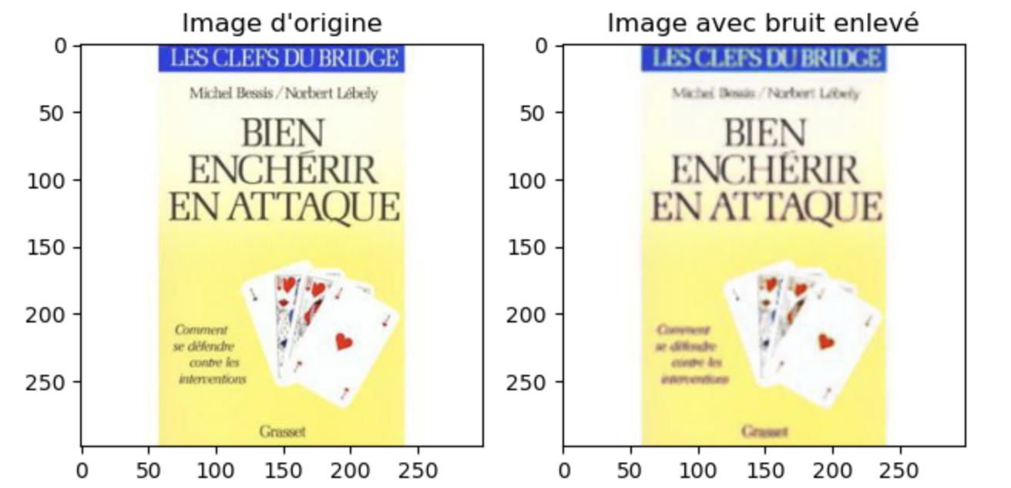

Nous en déduisons qu’il est préférable de conserver les images d'origine sans appliquer de traitement de réduction du bruit. En-effet, le traitement du bruit introduit un certain flou dans les images, ce qui peut affecter les performances des modèles utilisés ultérieurement.

## **Modèles basiques**

### **Modèles de Machine Learning basiques:**

* **Modèles basiques: analyse textuelle**

Nous avons utilisé sur le texte différents modèles classiques d’apprentissage avec et sans utilisation de TF-IDF. La première étape était la vectorisation **(39)** et ensuite, nous avons créé une fonction qui nous permet d’extraire le F1-score par catégorie pour chaque modèle testé **(40)**.

* **SVM**

Le modèle SVM nous permet d’obtenir une accuracy de 76 % sans l’utilisation de TF-IDF **(41)** tandis qu’avec TF-IDF, on atteint 80 % **(42)(43)**.

Une comparaison des F1-scores par catégorie montre, en plus de l’amélioration précitée, une certaine variation entre les catégories. La catégorie 10, par exemple, possède un F1-score autour de 43 % tandis que la catégorie 60 dépasse les 80 % **(44)**.

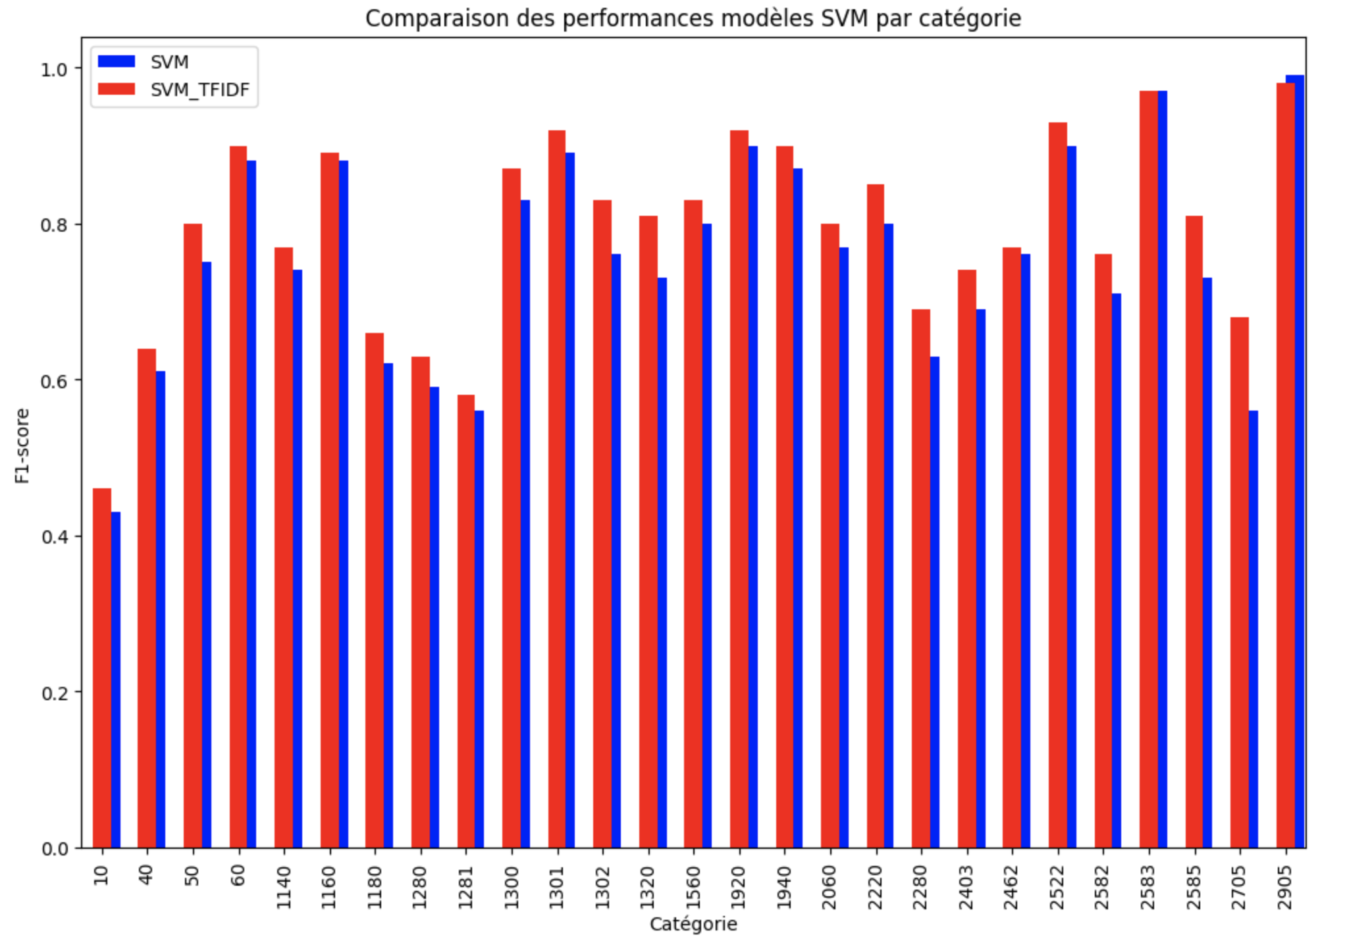

En observant la matrice de confusion de SVM ci-dessous, nous pouvons constater que les modèles ont des difficultés à prédire certaines catégories, comme sur la classe 1280 et 1300 (Jeux pour enfants et électroniques).

Cependant, il est important de noter que les catégories 2705 et 10 sont des livres pour les deux classes, tandis que les catégories 1280 et 1281 sont des jeux pour enfants.

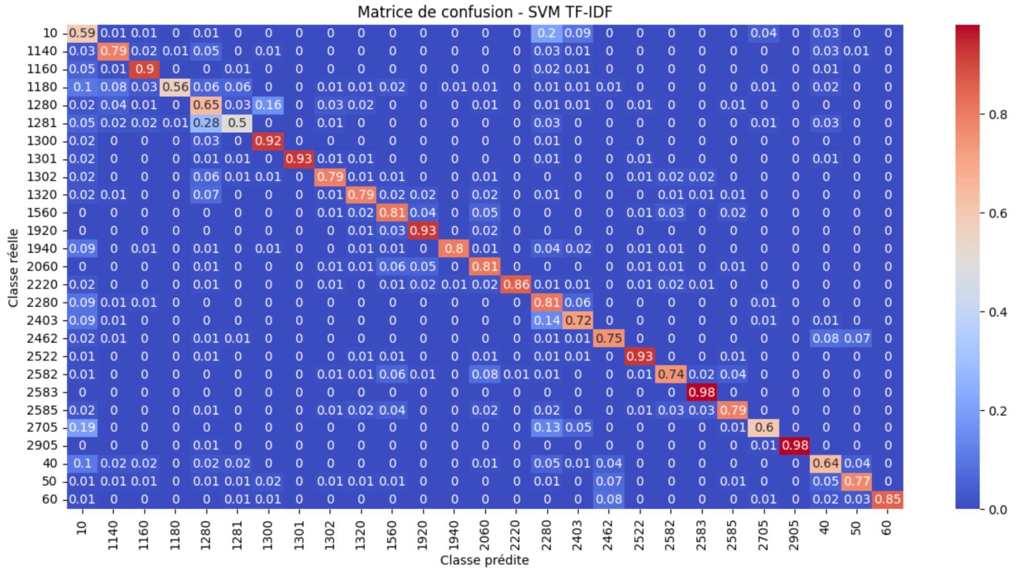

* **Random Forest**

Le score du Random Forest sans TF-IDF est semblable à celui du SVM sans TF-IDF **(45)**, avec une légère amélioration (+1 pt) grâce au TF-IDF **(46)**.

* **Gradient Boost**

Le Gradient Boost pour sa part, indique un score plus faible (73 %) que les modèles précédents, sans TF-IDF (47) qu'avec TF-IDF **(48)**.

La comparaison entre ces différents algorithmes **(49)** montre un avantage pour le SVM avec TF-IDF sur toutes les catégories.

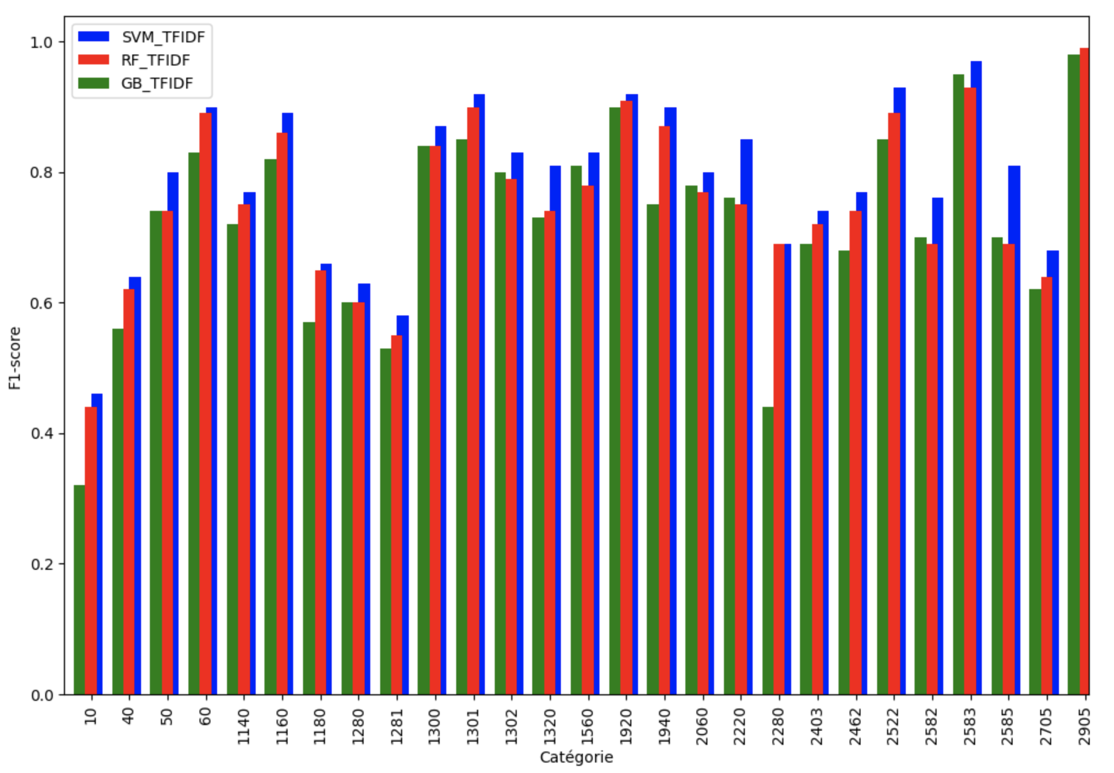

Après avoir utilisé les modèles basiques et un peu plus sophistiqués, nous allons utiliser des modèles de Deep Learning sur la partie texte pour améliorer les résultats.

* **Modèles basiques: analyse d’images**

Afin de pouvoir traiter les images, les algorithmes ont besoin d’arrays bidimensionnels : (images, pixels). Or nos images sont au format (299,299,3) ce qui nécessite de transformer les pixels en une séquence unidimensionnelle. Nous l’avons fait en local et l'on se retrouve avec une matrice 2D de dimensions (84916, 268203) **(50)**.

Sur cette matrice, nous avons essayé d’entraîner un modèle de régression logistique (avec un GridSearch qui permet de faire varier les paramètres) sur notre jeu de données via la méthode classique .fit(). Le calcul a échoué à cause de la charge.

Pour contourner ce problème, nous avons adopté une approche établie sur les générateurs de Python : chargement des images par batch et quand le batch est traité, le batch suivant prend le relai via un partial_fit() au lieu de .fit().

En suivant cette approche, nous avons pu entraîner et tester le modèle sur plusieurs paramètres de l’algorithme de régression logistique. Celui qui donne la meilleure accuracy inclut les paramètres suivants **(51) :** alpha=100 (pour éviter l’over-fitting), penalty=l2 (pour contrôler la complexité du modèle), max_iter=1000 (pour augmenter les chances de convergence) et tol=0.001 (pour arrêter l’algorithme si l’amélioration entre deux itérations est très petite).

À noter que ce score, assez faible, reste bien meilleur qu’un résultat complètement aléatoire : F1-score de 3.2 % dans le contexte d'un tirage aléatoire et sans considérer des fréquences disparates des catégories **(52)** et dans le contexte d'un tirage pondéré 3.4 % **(53).**

Ces résultats devraient s’améliorer avec un réseau de neurones convolutifs (CNN).

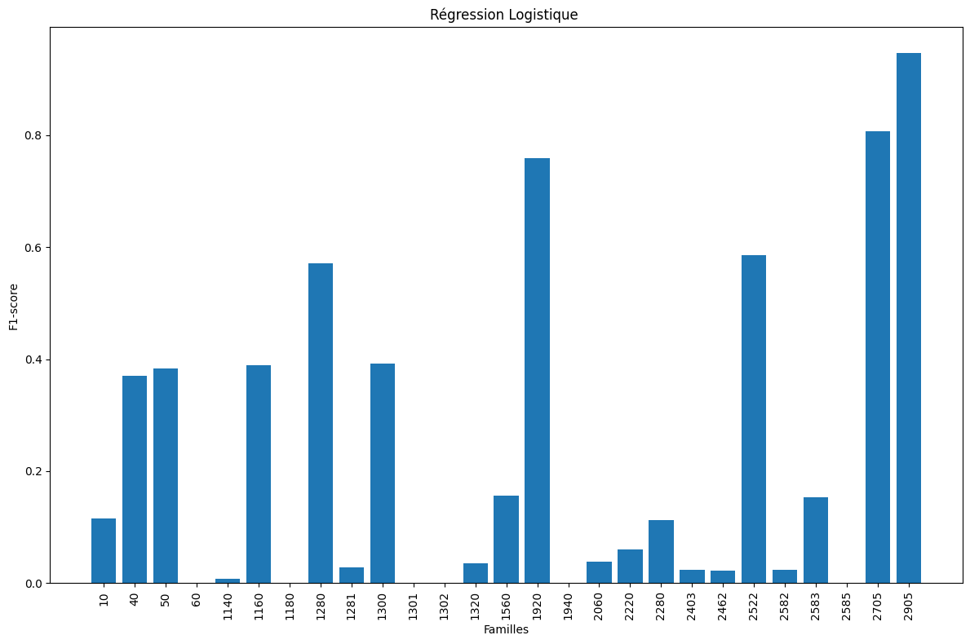

## **Modèles de deep learning**

Pour chaque architecture, nous avons exploré diverses combinaisons de paramètres et pour chaque combinaison, nous avons :

* Varié le nombre de neurones (param_dense) et/ou le nombre de couches (param_couches).
* Entraîné le modèle en utilisant un nombre fixe d'epochs.
* Calculé l'exactitude (accuracy) des prédictions.
* Généré, un rapport de classification est généré contenant les indicateurs complémentaires (rappel et le F1-score) pour chaque classe.
* Généré les courbes d'apprentissage afin de visualiser l'évolution de la perte et de la précision du modèle au fil des epochs.
* Calculé une matrice de confusion normalisée pour représenter graphiquement les performances du modèle pour chaque classe.
* **Modèles de deep learning sur la partie texte**

L’architecture de réseaux de neurones récurrents (RNN) étant la plus appropriée à notre objectif. Nous avons commencé par tester un modèle RNN de type LSTM en 128 neurones **(54)**, le modèle nous a donné 75,65 % de bonnes réponses, ce qui est un score honorable pour un premier essai sur ce type de modèle.

Ensuite, nous avons varié le nombre de neurones afin de pouvoir comparer les résultats. Après avoir effectué les tests avec 256 et 512 neurones. Les résultats respectifs sont une accuracy de 77,52 % pour le premier **(55)** et de 76,57 % pour le second **(56)**. De plus, nous pouvons comparer les résultats **(57)** sur le graphique suivant pour chaque catégorie.

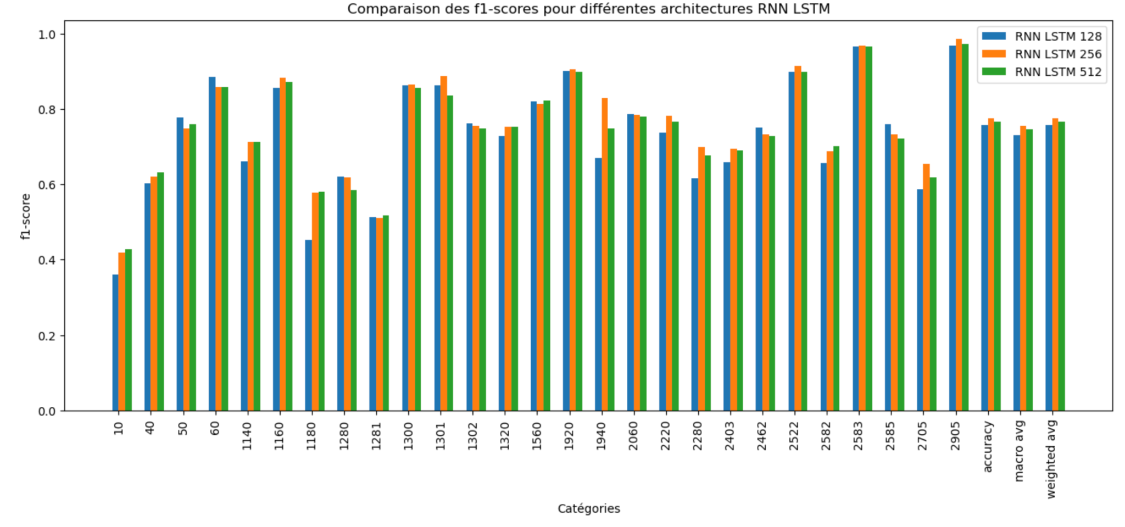

Nous avons constaté que le modèle LSTM avec 256 neurones est le meilleur. Néanmoins, il peine à prédire certaines catégories. Les difficultés sont les mêmes que celles rencontrées sur nos modèles basiques : le modèle distingue difficilement les catégories relativement proches comme les livres et magazines. De plus, les modèles de deep learning LSTM ont des scores inférieurs à ceux de notre modèle basique SVM avec l'utilisation de la vectorisation TF-IDF.

À la suite, nous avons exploré d’autres modèles de deep learning qui pourraient être testées et améliorer les prédictions.

Nous nous sommes intéressés au modèle RNN BERT **(58)** et à sa variation spécifique à la langue Française “CAMEM-BERT”. Nous avons testé la méthode BERT avec 128 neurones, et la méthode CAMEM-BERT en 128 **(59)** et 256 neurones **(60)**.

Les accuracy respectives sont de 79,83 %, 80,82 % et de 80,21 %. Ces scores sont supérieurs à la méthode LSTM mais comparables à notre modèle SVM avec la vectorisation TF-IDF. Comme nous, pouvons le voir sur les graphiques suivants, le modèle CAMEM-BERT en 128 neurones est le plus performant.

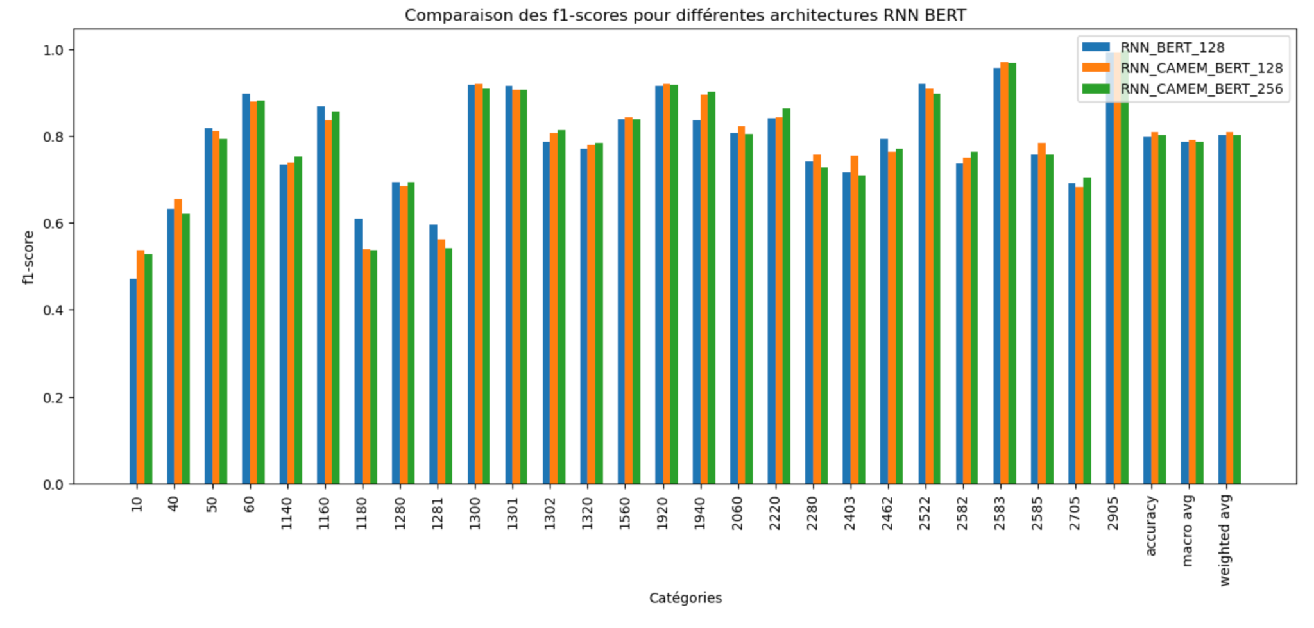

Nous remarquons sur la matrice de confusion normalisée que la part des bonnes prédictions de chaque catégorie dépasse systématiquement la barre des 55 %. Ce qui est une excellente chose. Les mauvaises réponses se trouvent le plus souvent sur des catégories voisines.

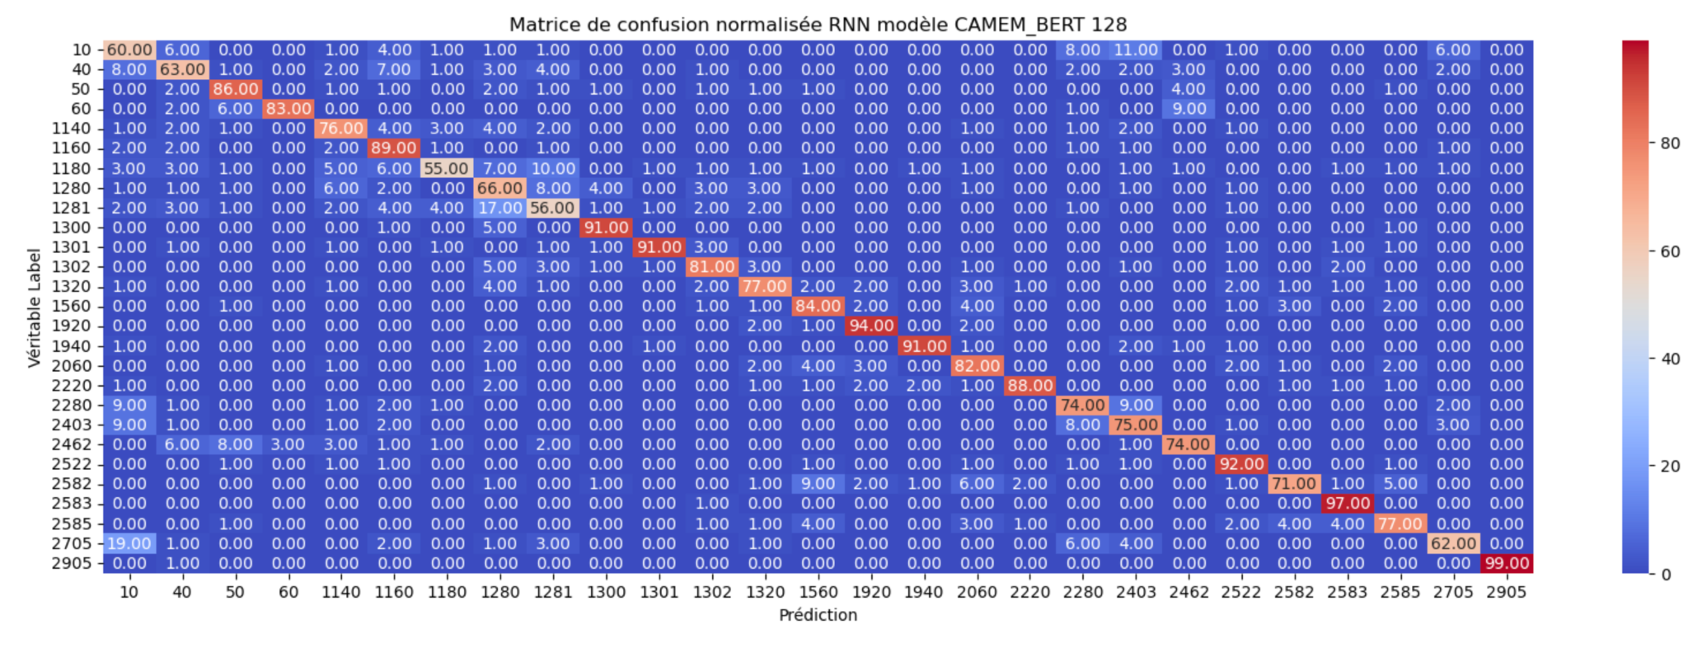

Nous avons créé des fonctions pour les grouper en thématiques moins granulaires. Ensuite, nous calculons de nouveau le F1-score et montrons de nouvelles matrices de confusion en utilisant la proximité des catégories **(61)**.

En rassemblant les catégories voisines **(62)**, nous nous apercevons qu’il a une grande fiabilité (F1-score global de 90 %) sur la plupart des thématiques. Seule la thématique jeux_enfants (regroupe les catégories 1280, 1281, 1301, 1302 et 1320) est relativement en dessous des autres catégories même si son score de 84 % reste intéressant.

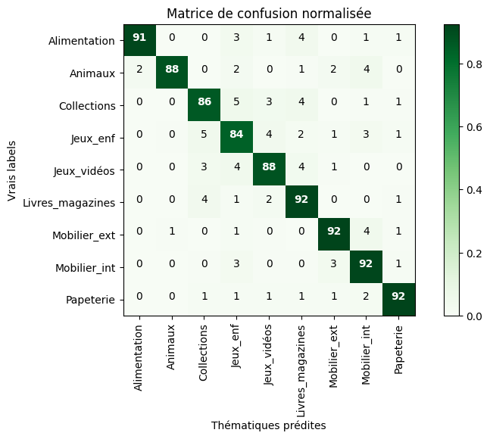

Nous nous concentrons par la suite sur la modélisation des images en utilisant des modèles de deep learning.

* **Modèles de deep learning sur la partie image**

Nous avons entraîné trois architectures de réseaux de neurones convolutifs : LeNet, MobileNet et ResNet50. Pour chacun de ces modèles, nous avons fait varier les combinaisons (illustration avec Resnet **(63) :**

* Ajout de 2 vs 3 couches au modèle de base
* Utilisation de 64 vs 128 vs 256 vs 512 neurones

Pour Resnet50, qui a eu les meilleures performances, nous avons ajouté un scénario d’augmentation des images afin de voir si cela permet d’améliorer encore plus ses performances.

Resnet50 sans augmentation **(64)** est le modèle qui obtient la moyenne de F1-score la plus élevée au niveau de toutes les familles confondues, mais également et par catégorie, comme illustré dans les graphiques ci-dessous.

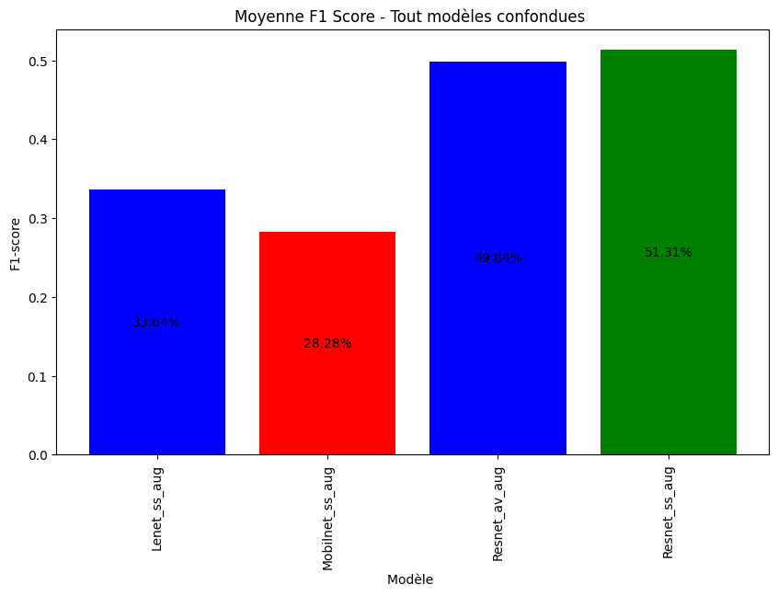

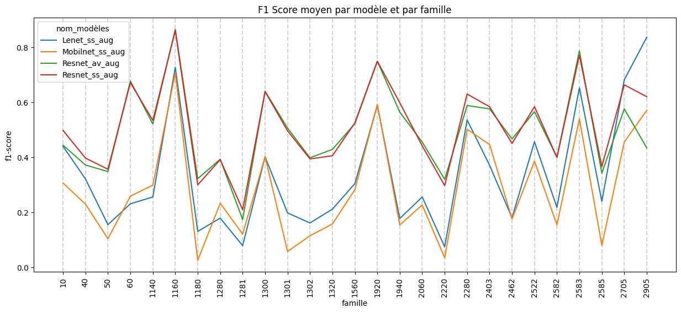

En se concentrant sur les combinaisons de l’architecture Resnet50 que nous avons entraînés sans augmentation). On s'aperçoit que la combinaison qui surpasse les autres est la 256_oui (2 couches rajoutées sur l’architecture de base dont l’avant-dernière contenant 256 neurones) avec un F1-score moyen de **52.57 %** **(65)**.

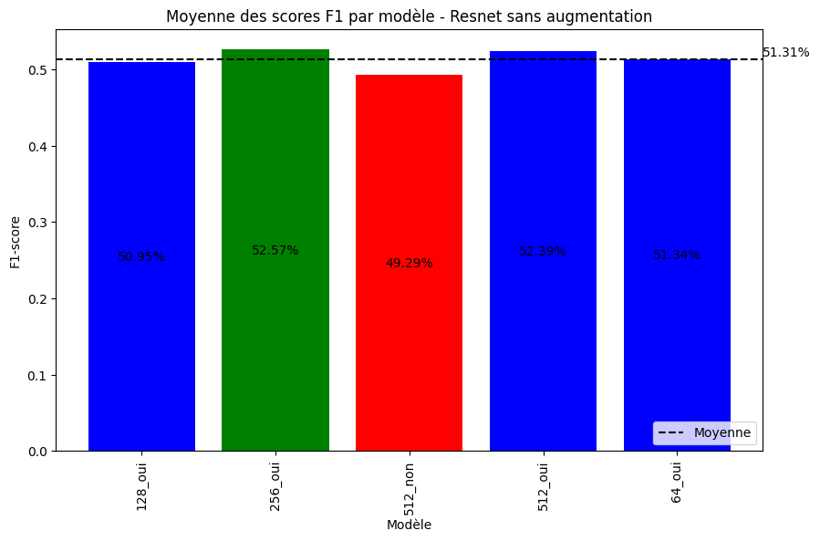

La matrice de confusion normalisée correspondante montre une disparité entre les catégories :

1160, 2583, 2705 sont les plus performants, les autres se confondent avec une multitude d'autres catégories (1301, 1302, 2585).

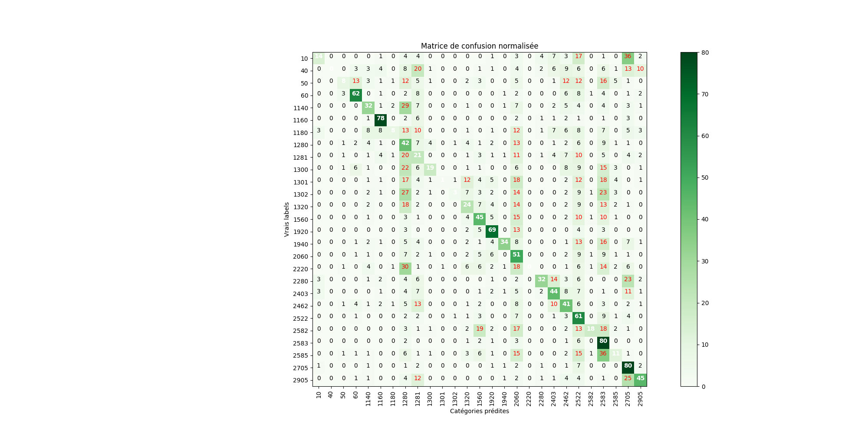

À la suite de ce constat, nous avons voulu analyser l’impact qu’aurait la prise en compte de la proximité de certaines catégories telles qu'elles ont été expliquées dans le paragraphe “analyse des images du dataset” ci-dessus. Cette nouvelle approche nous amène à un F1-score moyen de 58 % **(66)**.

* **Comparaison des performances des modèles image et texte**

En comparant les F1-score moyens par catégorie de l’algorithme BERT 128 avec ceux de Resnet_256_oui **(67)**. Nous nous apercevons qu’il n’y a qu’une seule catégorie où le modèle image améliore la performance du modèle texte : 1160.

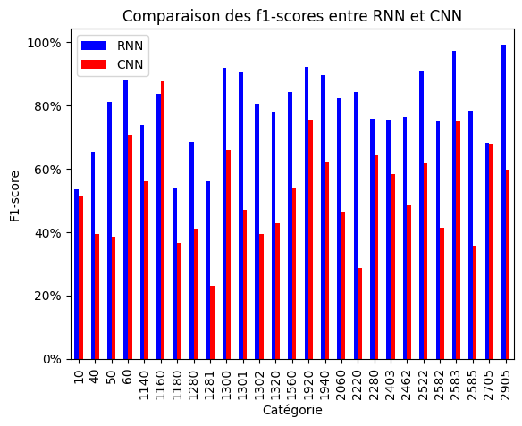

Les performances du modèle de fusion devraient être dominées par celles du modèle Bert.

En ce qui concerne la fusion plus difficile du Bert-Camembert, nous ne le retenons pas.

## **Modèle de fusion**

Afin d’améliorer encore notre modèle, nous nous tournons vers une technique de fusion des modèles d’images et de textes. On espère que le modèle de fusion nous permettra de gagner en précision.

Ci-après l’architecture globale du modèle :

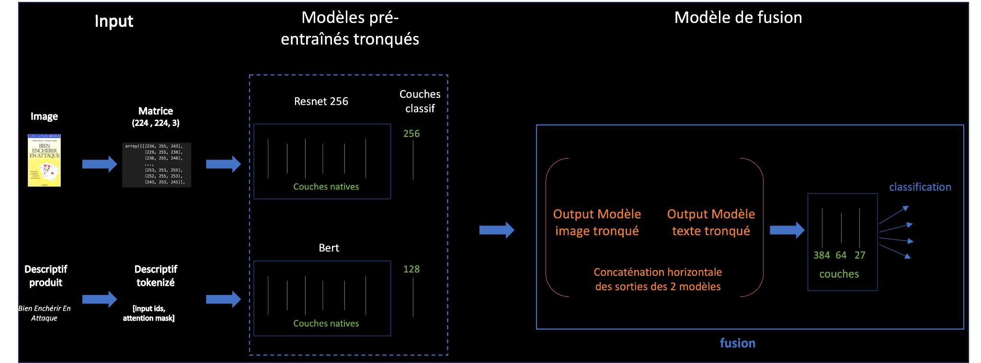

Ce modèle est constitué de 2 blocs **(68)** :

* L'un correspondant aux modèles Resnet50 256_oui et Bert dont on a retiré la couche de classification. Ce bloc permet l’ingestion d'images et de textes, suivie de 2 prédictions transformées en 2 vecteurs : l’un de taille 256 (issu du modèle image) et l’autre de 128 (issu du modèle texte).
* Le 2ᵉ bloc reçoit la concaténation de ces deux vecteurs, qui traversera deux couches Dense et finit par une couche de classification. Cela nous aide à attribuer une catégorie à un produit dont on possède l’image et le descriptif dans la bonne famille.

L’entraînement des couches du 2ᵉ bloc s’effectue sur le jeu de données initial séparé entre données d’entraînement et données de test **(69)**.

L’analyse de performance de ce modèle **(70)** montre une accuracy de 54 %, ce qui se reflète dans la matrice de confusion ci-dessous par une concentration de la majorité des prédictions sur la diagonale.

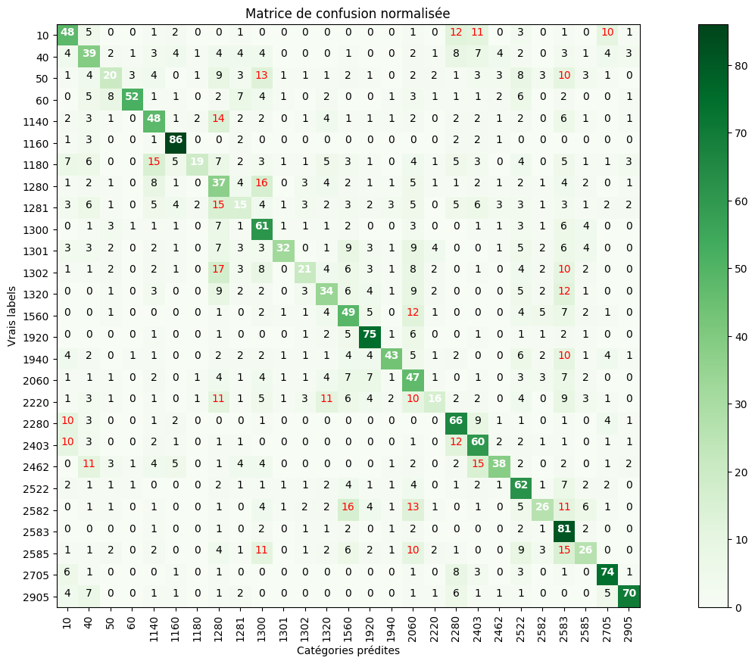

Un regroupement des catégories voisines en thématiques **(71)**, il améliore la performance globale

(F1-score de 66 %) mais le résultat reste en dessous de celui acquis avec le modèle BERT.

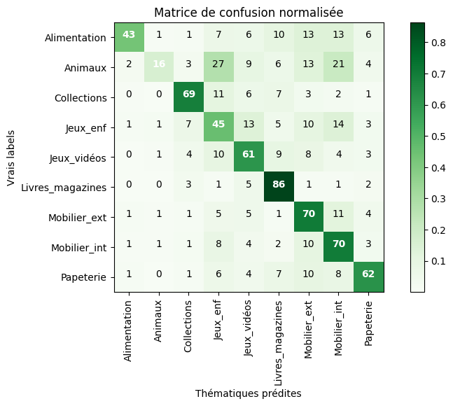

* **Comparaison des performances des modèles image, texte et fusion**

On observe pour le modèle de fusion une nette amélioration de l’accuracy qui est de 66 % comparée au modèle Resnet50 256 neurones avec une accuracy de 58 %. Cela reste en deçà de la précision du modèle Bert **(72)** qui est de 80 %.

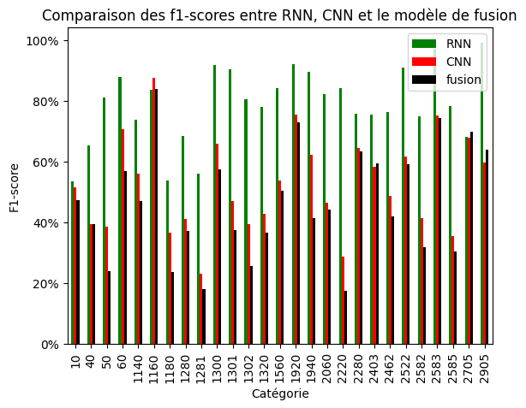

Le modèle de fusion a un résultat en dessous de nos attentes. En effet, nous espérions que la concaténation des couches issues des deux modèles allait produire un meilleur résultat. Le modèle de texte seul reste meilleur.

## **Évolutions possibles du modèle**

Afin d’améliorer la performance, nous avons effectué les tests suivants :

* Au lieu de l’output issu d’une couche Dropout du modèle BERT, nous avons récupéré celui issu de l’avant-dernière couche Dense.
* Nous avons essayé de faire précéder les couches de classification actuelles (couche Dense de 64 neurones suivie d’une autre couche Dense de 27 neurones) d’une couche Dense de 128 neurones.
* Actuellement, nous normalisons les données de sortie des deux modèles avant leur concaténation. Nous avons fait le test de les concaténer sans normalisation.

Ces tests n’ont néanmoins pas permis d’améliorer les performances.

Les pistes futures à envisager :

* Utiliser l’algorithme VGG16 pour les images.
* Fusionner le modèle image avec le modèle CAMEMBERT au lieu de BERT.
* Remplacer l’optimiser actuel par la classe Adam ou AdamW.
* Ajouter un callback de Checkpoint.
* Utiliser GradCam pour investiguer de façon plus approfondie la sous-performance du modèle image.

Une question se pose aussi au sujet du modèle texte avec les résultats similaires du SVM, TF-IDF et du modèle RNN BERT. Les résultats étant proches, peut-on utiliser le modèle SVM TF-IDF pour fusionner celui-ci, ce qui rend l'exécution moins difficile ?